Table des matières

Au lancement : 2

Ajouter un Professionnel : 3

Ajouter un Rendez-Vous : 4

Afficher la liste des RDVs : 5

I

# Au lancement :

Au lancement de l’application vous vous trouverez en face d’une fenêtre similaire à ceci :

C’est le menu de l’application, depuis ce dernier vous avez accès à toutes les pages renfermant les fonctionnalités de l’application.

À l’aide d’un simple clic sur les boutons vous accèderez aux pages correspondantes.

# Ajouter un Professionnel :

Après avoir cliqué sur le bouton correspondant dans la page menu, vous vous retrouverez en face de ceci :

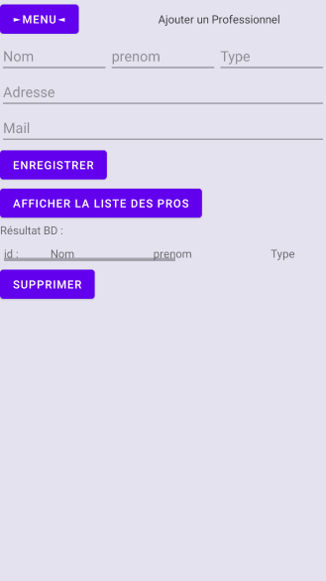Vous trouverez les champs de saisie de texte correspondants aux différentes informations requises dans l’ajout d’un professionnel sur voter base de données intégrée avec l’application.

Une fois les informations remplis, il suffit que cliquer sur le bouton « enregistrer » pour mettre à jour la liste des professionnels avec le nouvel ajout.

Le bouton « afficher la liste des pros » est éponyme de sa fonction, il met simplement à jour la liste à partir de la base de données.

Le bouton « supprimer » permet de vider entièrement la base de données de tous ses professionnels et mettre à jour la liste (donc vide).

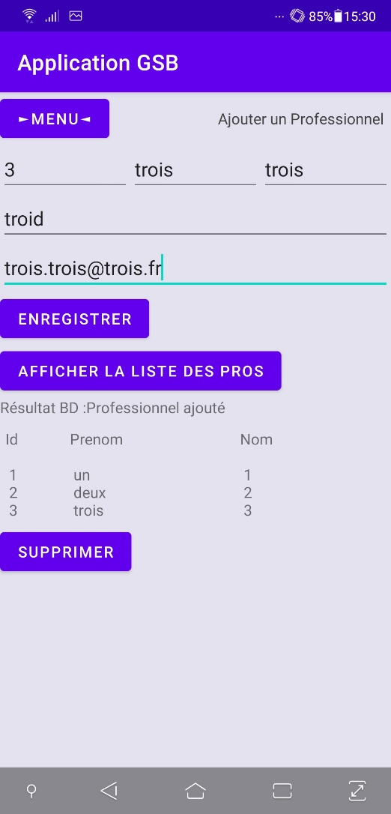

Un exemple ici avec l’ajout de quelques professionnels fictifs :

# Ajouter un Rendez-Vous :

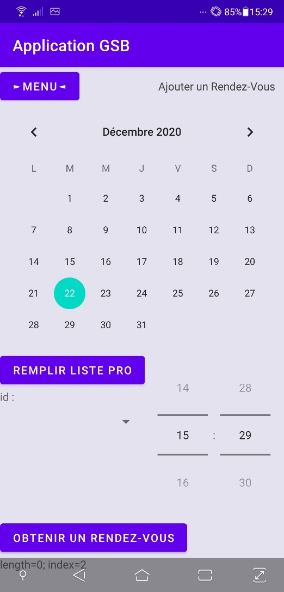Afin d’ajouter un rendez-vous vous avez sûrement cliqué sur le deuxième bouton du menu.

Depuis cette page vous trouverez les différents widgets permettant l’ajout d’un rendez-vous avec un professionnel à une certaine date et une certaine heure.

Pour cela il suffit de sélectionner une date depuis le widget Calendrier, un horaire depuis celui horaire.

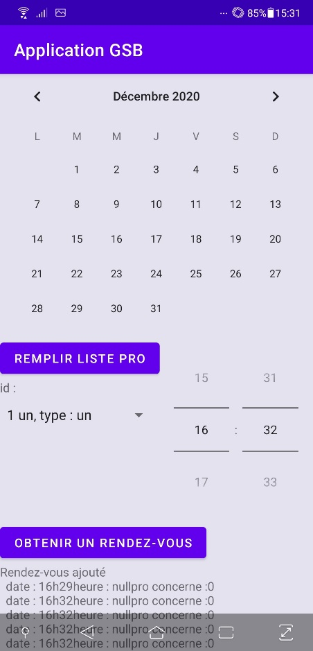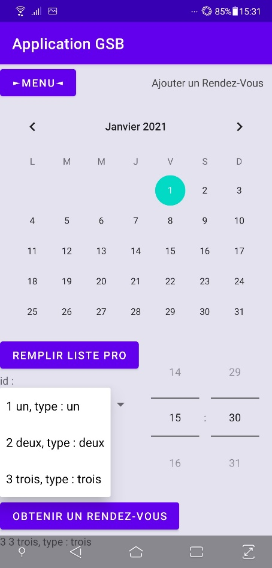  
Cependant, afin de sélectionner un professionnel depuis la liste déroulante il faut cliquer sur « remplir liste pro » afin de remplir la liste des professionnels disponibles depuis la base de données, il suffit alors de finaliser votre prise de rendez-vous en cliquant sur le bouton « obtenir un rendez-vous » et le tour est joué.

# Afficher la liste des RDVs :

Pour afficher la liste des rendez-vous il suffit depuis la page écran du menu de cliquer sur le troisième et dernier bouton.

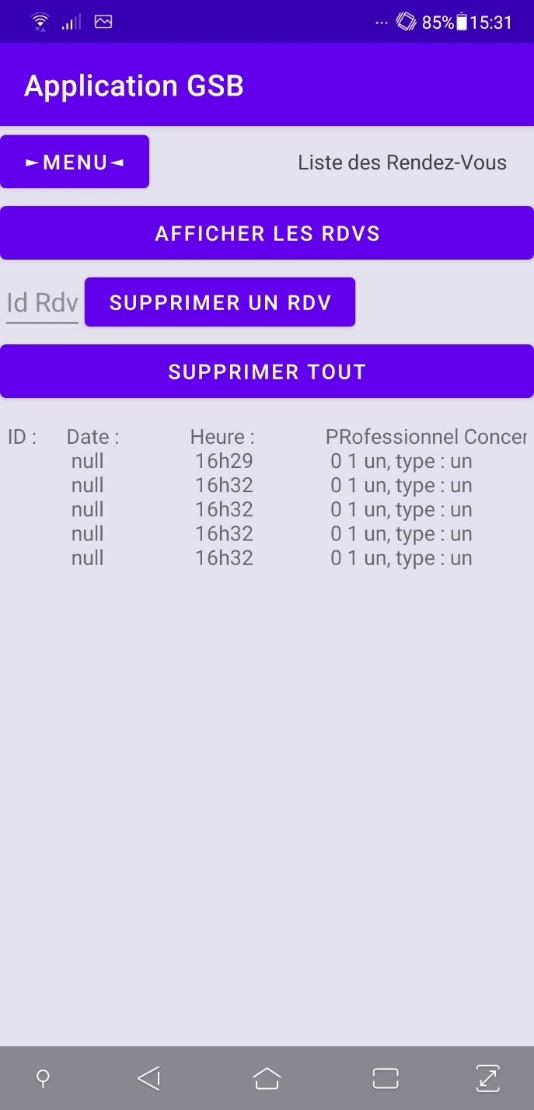La liste des RDVs s’afficheras alors directement sous la forme d’une liste.

Pour supprimer un rendez-vous il suffit de renseigner son ID dans l’emplacement de saisie de texte et de cliquer sur « supprimer un RDV »

*À noter : sur la capture ci-contre, l’ID et la date sont nuls faute de non renseignement de la date lors de l’enregistrement de ces derniers, entrainant alors une erreur signalée sur la page correspondante.*